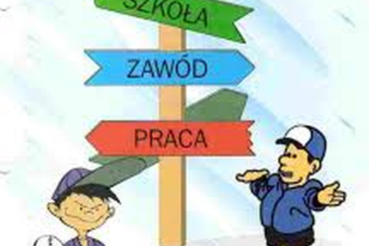
“Wybierz pracę, którą kochasz,
a nie będziesz musiał pracować
nawet przez jeden dzień w swoim życiu.”

Konfucjusz

W obecnych czasach świat w jakim dorastają młodzi ludzie zmienia się i przekształca niezwykle szybko. Duża dynamika zmian oraz natłok informacji wymaga od młodych ludzi podjęcia długofalowych planów oraz precyzyjnego projektowania własnej przyszłości.
Uczniowie tworząc projekt własnej przyszłości i planów nauki a później kariery zawodowej mają trudne zadanie, ponieważ muszą być świadomi ciągłych zmian
i niejednokrotnie muszą te plany korygować i zmieniać. Dlatego bardzo ważne jest aby uczeń kończący szkołę podstawową był wyposażony w wiadomości i umiejętności pomocne
w podejmowaniu decyzji dotyczących wyboru dalszej ścieżki edukacji, a w przyszłości satysfakcjonującej i ciekawej pracy zgodnej z własnymi umiejętnościami, kompetencjami i zainteresowaniami.
Podstawą doradztwa zawodowego na tym etapie edukacji powinno być nastawienie młodego człowieka na poznanie siebie, własnych mocnych i słabych stron, możliwości oraz predyspozycji zawodowych aby mógł dokonać trafnego wyboru. Zajęcia z doradztwa zawodowego mają przygotować uczniów i ich rodziców do podjęcia świadomej decyzji dotyczącej dalszej drogi kształcenia oraz w przyszłości świadomego wyboru odpowiedniej pracy zawodowej.

